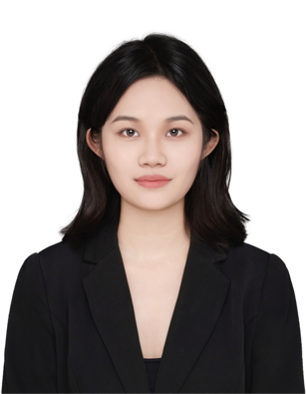 |  |  | 姓名：李雨澳 |  |  |  |  |  |  |  | 
 |  |  | 出生年月： | 2001年9月 |  |  |  | 政治面貌： | 共青团员
 |  |  | 籍贯： | 云南玉溪 |  |  |  | 执业资格： | 应届毕业生
 |  |  | 手机： | 15808775606 |  |  |  | 邮箱： | 3471913479@qq.com
 |  |  | 求职意向：睡眠心理科医师
教育背景
2019.09—2024.06 |  | 齐齐哈尔医学院 |  |  |  | 临床精神医学 |  |  |  | 本科医学学士
主要课程：生理学、病理学、生物化学、内科学、外科学等临床课程
专业课程：临床精神病学、精神病学基础、儿童少年精神病学、精神药理学，临床心理学等
实践经历
2023.07—2024.06 |  | 长春市心理医院 |  |  |  | 精神科、心理科等专科疗区实习
2022.09—023.06 |  | 齐齐哈尔医学院第二附属医院 |  |  |  | 内科、外科、妇产科、儿科等专业实习，熟练掌握并运用各项临床技能
校园经历
2022-至今 在第8届互联网+大学生创新创业大赛”中 积极参与“基于互联网创建智慧老年医疗平台”该项目。
参与企业竞争模拟大赛中获优秀表现
积极参与到社团实践和社会老年退休干部慰问关怀志愿活动中，组织社团表演等
参与云南省玉溪第一人民医院的协助患者志愿活动
技能爱好
计算机水平 |  | 全国计算机等级考试二级证书，熟练掌握并运用Office办公软件
专业软件 |  | 熟练运用SPSS数据处理、Epidata建数据库等
语言、驾照 |  | 通过大学英语四级考试，全国普通话考试二级乙等，有C1驾照
兴趣爱好 |  | 热爱舞蹈钢琴健身运动等，曾获得少年组省国标比赛季军，参与钢琴汇演等，也担任过摄影社长，参与过小记者会，有组织协调、举办活动的能力及创新精神
获奖荣誉
2020年 |  | 获得进步单项奖学金
2021年 |  | 企业竞争模拟赛中获优秀奖
自我评价
在校期间认真刻苦，努力学习，谨记“大学至善、大医精诚的校训”，勤学专业知识，苦练临床技能，牢记仁爱初心，为医学事业奋斗终身。

